TRƯỜNG ĐẠI HỌC GIAO THÔNG VẬN TẢI
KHOA CÔNG NGHỆ THÔNG TIN
------------------ *** ------------------

BÁO CÁO BÀI TẬP LỚN
Môn học: Thiết kế Web
ĐỀ TÀI: XÂY DỰNG WEBSITE BÁN VÉ XEM PHIM TRỰC TUYẾN
(UTC CINEMA)
Giảng viên hướng dẫn: | [Điền tên Giảng viên hướng dẫn, ví dụ: TS. ...]
Nhóm sinh viên thực hiện: | [Điền Tên Nhóm / Nhóm số ...]
Sinh viên 1 (Trưởng nhóm): | [Điền Họ và tên SV 1] - [Mã sinh viên: ...]
Sinh viên 2: | [Điền Họ và tên SV 2] - [Mã sinh viên: ...]
Sinh viên 3: | [Điền Họ và tên SV 3] - [Mã sinh viên: ...]
Sinh viên 4: | [Điền Họ và tên SV 4] - [Mã sinh viên: ...]
Sinh viên 5: | [Điền Họ và tên SV 5] - [Mã sinh viên: ...]
Lớp học phần: | [Điền Tên Lớp, ví dụ: Công nghệ thông tin ... - K6...]
Hà Nội, Năm 2026

LỜI NÓI ĐẦU
Trong thời đại công nghệ số và bùng nổ của mạng Internet, nhu cầu giải trí và thưởng thức nghệ thuật của con người ngày càng nâng cao. Trong đó, điện ảnh luôn là một trong những loại hình giải trí đại chúng được yêu thích nhất, đặc biệt là đối với thế hệ học sinh, sinh viên trẻ tuổi. Sự xuất hiện của các cụm rạp chiếu phim hiện đại chuẩn quốc tế kéo theo nhu cầu cấp thiết về việc số hóa quy trình tra cứu thông tin, đặt vé và chọn ghế trực tuyến nhằm tiết kiệm tối đa thời gian xếp hàng mua vé truyền thống.
Nhằm củng cố và vận dụng toàn diện các kiến thức đã học trong môn Thiết kế Web, nhóm sinh viên chúng em đã tiến hành khảo sát, phân tích và xây dựng đồ án: “Website Quản lý Bán vé Xem phim Trực tuyến - UTC Cinema”. Hệ thống được định vị là không gian điện ảnh trẻ trung, hiện đại dành riêng cho sinh viên và cán bộ giảng viên Trường Đại học Giao thông Vận tải (UTC).
Hệ thống được phát triển dựa trên nền tảng các công nghệ web cốt lõi (HTML5 Semantic, CSS3 hiện đại, JavaScript ES6+, mô hình lưu trữ Web Storage và cấu trúc dữ liệu JSON), đảm bảo khả năng hiển thị tương thích đa thiết bị (Responsive Design) từ máy tính bảng, điện thoại di động đến màn hình máy tính để bàn.
Báo cáo bài tập lớn này trình bày chi tiết toàn bộ quá trình từ khảo sát thực tế (tham khảo từ hệ thống rạp CGV Cinemas Việt Nam), phân tích yêu cầu nghiệp vụ, thiết kế biểu đồ Use-Case, sơ đồ phân cấp Sitemap, bản vẽ Wireframe, triển khai mã nguồn các trang giao diện cho đến quy trình xây dựng các bộ Test Cases kiểm thử hệ thống.
Nhóm chúng em xin gửi lời cảm ơn chân thành và sâu sắc nhất tới [Điền tên Giảng viên hướng dẫn, ví dụ: TS. Lại Mạnh Dũng] đã tận tình giảng dạy, định hướng và hỗ trợ nhóm trong suốt quá trình học tập và hoàn thiện đề tài bài tập lớn này.

MỤC LỤC TỔNG QUAN
I. ĐỀ TÀI & NGHIỆP VỤ HỆ THỐNG
1. Sơ lược về hệ thống UTC Cinema
2. Nghiệp vụ cốt lõi của hệ thống
3. Mục đích và yêu cầu đề tài
II. KHẢO SÁT & PHÂN TÍCH YÊU CẦU
1. Khảo sát thực tế hệ thống rạp CGV Cinemas Việt Nam
2. Các đối tượng sử dụng hệ thống
3. Phân tích chức năng theo từng đối tượng
III. THIẾT KẾ HỆ THỐNG
1. Sơ đồ Use-Case Diagram tổng thể
2. Sơ đồ phân cấp cấu trúc website (Sitemap)
3. Bản vẽ Wireframe các màn hình cốt lõi
IV. TRIỂN KHAI KỸ THUẬT & GIAO DIỆN CÁC TRANG
1. Cấu trúc thư mục dự án chuẩn hóa
2. Chi tiết giao diện và kỹ thuật xây dựng từng trang:
a. Trang chủ (index.html)
b. Trang Danh mục Phim (movies.html)
c. Trang Chi tiết Phim (movie-detail.html)
d. Trang Quy trình Đặt vé 4 bước (booking.html)
e. Trang Lịch chiếu toàn hệ thống (schedule.html)
f. Trang Khuyến mãi & Ưu đãi sinh viên (promotions.html)
g. Trang Vé điện tử của tôi (my-tickets.html)
h. Trang Liên hệ & Bản đồ rạp (contact.html)
V. KIỂM THỬ HỆ THỐNG (SOFTWARE TESTING)
1. Mục tiêu kiểm thử
2. Xây dựng các bộ Test Cases (Links, Effects, Data Validation)
3. Bảng ma trận kết quả kiểm thử (Test Execution Matrix)
VI. TỰ ĐÁNH GIÁ & CHO ĐIỂM
1. Tiêu chí đánh giá của nhóm
2. Tự đánh giá của từng cá nhân
3. Bảng điểm nhóm đánh giá chi tiết cho từng thành viên
VII. KẾT LUẬN & HƯỚNG PHÁT TRIỂN

I. ĐỀ TÀI & NGHIỆP VỤ HỆ THỐNG
1. Sơ lược về hệ thống UTC Cinema
Hệ thống UTC Cinema là một ứng dụng web thương mại điện tử chuyên biệt phục vụ cho việc quản lý, quảng bá và phân phối vé xem phim trực tuyến. Dự án được xây dựng lấy bối cảnh hệ thống rạp chiếu phim sinh viên gắn liền với Trường Đại học Giao thông Vận tải (University of Transport and Communications), bao gồm 3 cụm rạp trọng điểm:
- • Cụm rạp UTC Hội Trường A5 (Cơ sở chính Hà Nội): Hội trường A5, Trường ĐH Giao thông Vận tải, Số 3 Cầu Giấy, Đống Đa, Hà Nội (Trang bị màn hình IMAX Laser).
- • Cụm rạp UTC Discovery Center Cầu Giấy: Tầng 5, Discovery Complex, 302 Cầu Giấy (Cách cổng trường 500m, trang bị Dolby Atmos & Sweetbox).
- • Cụm rạp UTC Phân hiệu TP. Hồ Chí Minh: Khu nhà đa năng, 450-451 Lê Văn Việt, Phường Tăng Nhơn Phú A, TP. Thủ Đức, TP.HCM.
Người dùng có thể truy cập website từ bất kỳ trình duyệt web nào mà không cần cài đặt ứng dụng phức tạp, thực hiện tra cứu danh mục phim thực tế, kiểm tra lịch chiếu theo ngày, tiến hành chọn ghế trực quan trên sơ đồ rạp và hoàn tất đặt vé trong vòng vài phút.
2. Nghiệp vụ cốt lõi của hệ thống (Giới thiệu bài toán)
Nghiệp vụ của hệ thống được thiết kế bài bản theo quy trình rạp chiếu phim thương mại hiện đại, bao gồm các phân hệ chức năng sau:
- a. Hiển thị danh mục phim đa chiều: Toàn bộ dữ liệu phim được đồng bộ hóa với các tác phẩm điện ảnh đang chiếu thực tế tại các cụm rạp CGV Việt Nam (như Avengers: Endgame Rerun, Trại Buôn Người, Suzume, Robot Hoang Dã, Blue Lock, Tee Yod 4...). Mỗi bộ phim có đầy đủ tên gốc tiếng Anh, đạo diễn, diễn viên, thời lượng, phân loại độ tuổi theo quy định của Cục Điện ảnh (P, K, T13, T16, T18) và trailer nhúng YouTube.
- b. Tra cứu lịch chiếu và suất chiếu linh hoạt: Hệ thống cung cấp lịch chiếu chi tiết cho từng cụm rạp và theo 7 ngày liên tiếp trong tuần. Tự động tính toán ngày chiếu theo thời gian thực của thiết bị.
- c. Đặt vé trực tuyến 4 bước: Một quy trình 4 bước liên hoàn (Showtime -> Sơ đồ ghế -> Quầy F&B -> Thanh toán). Sơ đồ ghế thông minh chia rõ ghế Thường (Standard), ghế VIP và ghế Đôi (Sweetbox) với cơ chế khóa ghế tự động đếm ngược trong vòng 5 phút (Countdown timer) để đảm bảo tính công bằng.
- d. Tích hợp quầy Combo Bắp Nước (F&B): Học hỏi từ thực đơn quầy bắp nước mới nhất tại rạp, hệ thống cho phép chọn kèm các combo F&B độc đáo như Bắp Tomyum cay tê, Bánh tráng trộn lắc 3 vị Cine, Morning Combo cà phê và đồ ăn nóng, và Combo 'DEADLINE' độc quyền sinh viên UTC.
- e. Áp dụng mã giảm giá (Vouchers): Cho phép người dùng nhập các mã ưu đãi độc quyền như UTCSTUDENT (Đồng giá vé 45K cho sinh viên trường), HAPPYWED (Thứ Tư vui vẻ), UTCCINE (Giảm 20% khi đặt online) và WELCOME (Tân sinh viên).
- f. Quản lý Vé của tôi & Boarding Pass: Sau khi thanh toán giả lập (hỗ trợ MoMo, VNPAY, Thẻ ngân hàng, Tiền mặt tại quầy), hệ thống cấp vé điện tử kèm mã QR Code số hóa, lưu trữ vĩnh viễn vào Web Storage để người dùng có thể mở xem lại hoặc in trực tiếp làm thẻ lên phòng chiếu.
- g. Kênh liên hệ và phản hồi ý kiến: Form gửi tin nhắn có kiểm tra tính hợp lệ dữ liệu (regex email, số điện thoại, bắt buộc nhập nội dung) và bản đồ định vị Google Maps tương tác.
3. Mục đích và yêu cầu đề tài
- • Về mặt thực tiễn: Cung cấp một giải pháp phần mềm web bán vé hiện đại, thẩm mỹ, tiện lợi, loại bỏ hoàn toàn việc chen lấn, xếp hàng mua vé giấy tại rạp.
- • Về mặt học thuật: Ứng dụng thành thạo và kết hợp nhuần nhuyễn HTML5 Semantic, CSS3 hiện đại (Grid, Flexbox, Animation, Media Queries) và JavaScript ES6+ (DOM manipulation, Event Handling, LocalStorage, Fetch/Async) mà không phụ thuộc vào các framework nặng nề.
- • Về mặt trải nghiệm người dùng: Giao diện tối (Dark Theme) mang hơi thở điện ảnh cao cấp, tốc độ phản hồi tức thì, tính tương thích cao trên mọi kích thước màn hình thiết bị và kiến trúc mã nguồn sạch sẽ, dễ bảo trì mở rộng.
II. KHẢO SÁT & PHÂN TÍCH YÊU CẦU
1. Khảo sát thực tế hệ thống rạp CGV Cinemas Việt Nam
Trong quá trình nghiên cứu và chuẩn bị đề tài, nhóm đã tiến hành khảo sát thực địa và phân tích sâu cấu trúc hệ thống của chuỗi rạp chiếu phim lớn nhất Việt Nam hiện nay - CGV Cinemas (thông qua website chính thức cgv.vn). Nhóm ghi nhận được các bài học thiết kế quý giá:
- • Về định dạng công nghệ: CGV phân loại rõ rệt giữa 'Phim Đang Chiếu' (Now Showing) và 'Phim Sắp Chiếu' (Coming Soon), kèm theo các biểu tượng định dạng phòng chiếu công nghệ cao như IMAX, 4DX, ScreenX, Starium và ULTRA 4DX.
- • Về ẩm thực rạp chiếu (F&B): Bên cạnh các combo truyền thống, CGV liên tục tung ra các món ăn vặt xu hướng đường phố như Bắp Tomyum, Bánh tráng trộn Cine de Chef, và các combo nước ngọt tặng kèm phụ kiện sinh viên (Back to School). Nhóm đã tiếp thu và đưa trọn vẹn danh mục này vào trang Đặt vé của UTC Cinema.
- • Về chiến lược giá vé & ưu đãi: Chính sách giá vé U22 dành cho học sinh - sinh viên và chương trình Happy Wednesday (Thứ Tư vui vẻ đồng giá) là đòn bẩy thu hút lượng lớn khán giả trẻ. Đây là cơ sở then chốt để nhóm xây dựng hệ thống mã ưu đãi UTCSTUDENT và HAPPYWED.
2. Các đối tượng sử dụng hệ thống (User Personas)
Hệ thống UTC Cinema phục vụ 3 nhóm đối tượng người dùng chính:
- 1. Khách hàng vãng lai (Guest): Người dùng truy cập lần đầu hoặc chưa có tài khoản. Nhu cầu chính: Xem trailer phim mới, tra cứu giá vé, xem lịch chiếu các rạp UTC, tìm kiếm thông tin liên hệ.
- 2. Khách hàng thành viên (Member / Sinh viên UTC): Sinh viên, giảng viên UTC và khán giả quen thuộc có tài khoản. Nhu cầu: Đặt vé trực tuyến, chọn ghế VIP/Sweetbox, lưu mã ưu đãi học sinh - sinh viên, xem lại lịch sử vé đã đặt và xuất mã QR để quét vé tại cửa rạp.
- 3. Nhân viên soát vé & Quản trị rạp (Staff/Admin): Nhân viên kiểm soát vé và quản lý rạp chiếu. Nhu cầu: Quét mã QR trên vé điện tử của khách hàng để check-in vào phòng chiếu, kiểm tra trạng thái thanh toán và tổng hợp báo cáo đơn hàng.
3. Bảng phân tích chức năng chi tiết cho từng đối tượng
Nhóm Chức Năng | Khách Vãng Lai | Thành Viên / SV UTC | Soát Vé / Quản Trị
Xem danh mục phim & Trailer | Có (Đầy đủ) | Có (Đầy đủ) | Có
Tra cứu lịch chiếu theo rạp | Có (Tất cả cụm rạp) | Có | Có
Quy trình Đặt vé & Chọn ghế | Đặt vé cơ bản | Hưởng giá ưu đãi SV | Kiểm tra sơ đồ ghế
Áp dụng mã Voucher | Voucher phổ thông | Mã đặc quyền UTC 45K | Quản lý mã giảm giá
Quản lý Vé đã mua & In vé | Không lưu trữ | Lưu LocalStorage + QR | Quét QR Check-in
Gửi biểu mẫu liên hệ góp ý | Có | Có | Tiếp nhận phản hồi
(Bảng 1: Ma trận phân quyền chức năng hệ thống bán vé UTC Cinema)

III. THIẾT KẾ HỆ THỐNG
1. Sơ đồ Use-Case Diagram tổng thể
Sơ đồ Use-Case mô tả trực quan các tác nhân (Actors) và mối quan hệ tương tác với các ca sử dụng (Use Cases) của hệ thống website UTC Cinema:
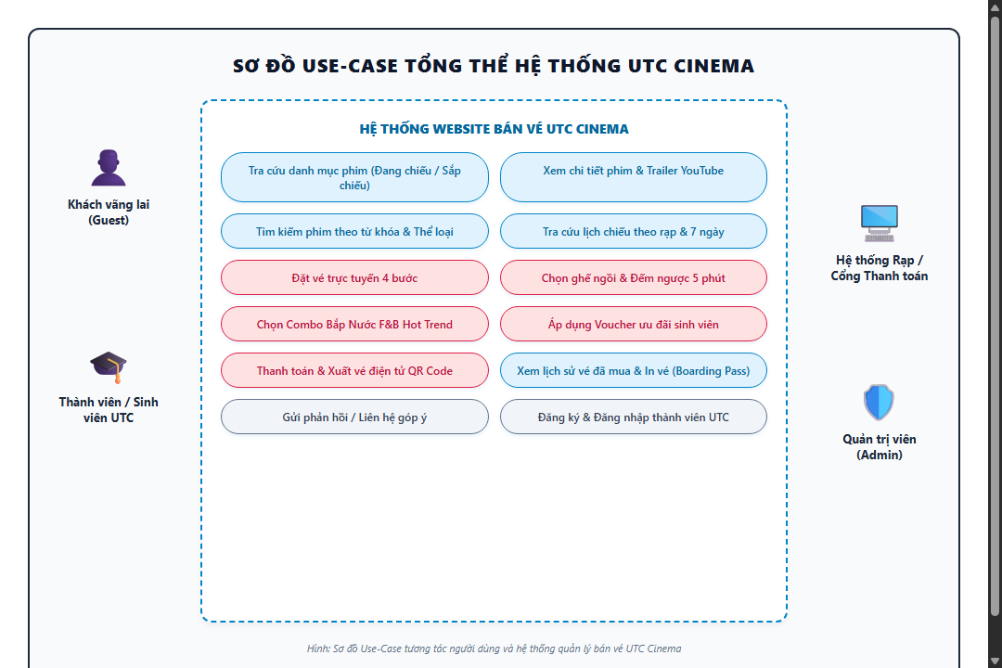
(Hình 1: Sơ đồ Use-Case tương tác người dùng và hệ thống quản lý bán vé UTC Cinema)
Giải thích luồng tương tác:
- • Luồng tra cứu thông tin: Khách vãng lai và thành viên có thể duyệt danh mục phim, tra cứu lịch chiếu, xem trailer và gửi phản hồi.
- • Luồng giao dịch đặt vé: Người dùng chọn suất chiếu, tiến hành chọn ghế trên sơ đồ rạp (hệ thống kích hoạt đếm ngược 5 phút giữ chỗ), chọn combo bắp nước, áp dụng mã voucher và thanh toán.
- • Luồng xác thực & vé điện tử: Thành viên đã đăng nhập được lưu trữ lịch sử vé vào Web Storage, hiển thị thẻ vé điện tử và xuất mã QR Code để nhân viên rạp quét kiểm soát.
2. Sơ đồ phân cấp cấu trúc website (Sitemap)
Sơ đồ Sitemap thể hiện cấu trúc cây thư mục phân cấp và các luồng điều hướng của toàn bộ hệ thống UTC Cinema:
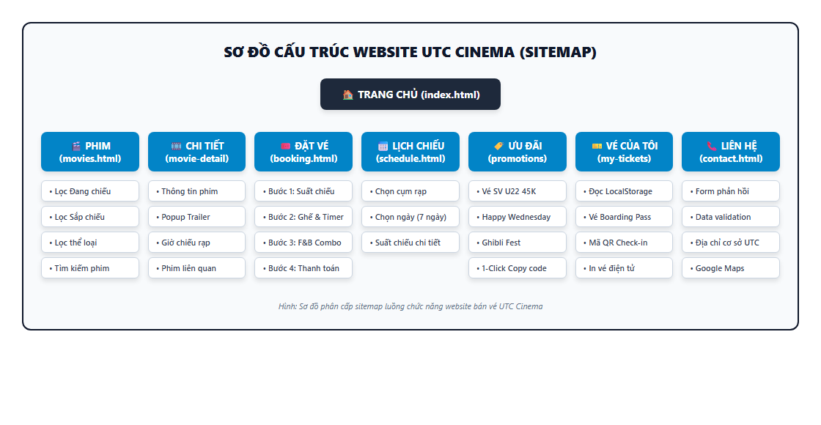
(Hình 2: Sơ đồ phân cấp Sitemap luồng điều hướng website UTC Cinema)
Website bao gồm 8 phân trang cốt lõi, liên kết chặt chẽ qua thanh Header toàn cục:
- 1. Trang chủ (index.html): Điểm chạm đầu tiên với Hero Banner bom tấn, thanh Quick Booking và danh mục phim nổi bật.
- 2. Danh mục Phim (movies.html): Tìm kiếm và lọc đa tiêu chí (Đang chiếu, Sắp chiếu, Thể loại).
- 3. Chi tiết Phim (movie-detail.html): Nhận tham số động ?id= để kết xuất thông tin toàn diện về tác phẩm.
- 4. Đặt vé (booking.html): Quy trình 4 bước liên hoàn với sơ đồ ghế và giỏ hàng combo.
- 5. Lịch chiếu (schedule.html): Bảng lịch chiếu theo 3 cụm rạp UTC và 7 ngày chiếu.
- 6. Khuyến mãi (promotions.html): Kho mã giảm giá sinh viên UTC với chức năng 1-click copy.
- 7. Vé của tôi (my-tickets.html): Trình quản lý vé điện tử, mã QR và chức năng in vé.
- 8. Liên hệ (contact.html): Biểu mẫu phản hồi và bản đồ Google Maps định vị các cơ sở trường.
3. Bản vẽ Wireframe các màn hình cốt lõi
Nhằm đảm bảo giao diện đạt chuẩn thẩm mỹ và tối ưu trải nghiệm trước khi bước vào giai đoạn viết mã, nhóm đã thiết kế bản vẽ khung xương Wireframe cho các màn hình then chốt:
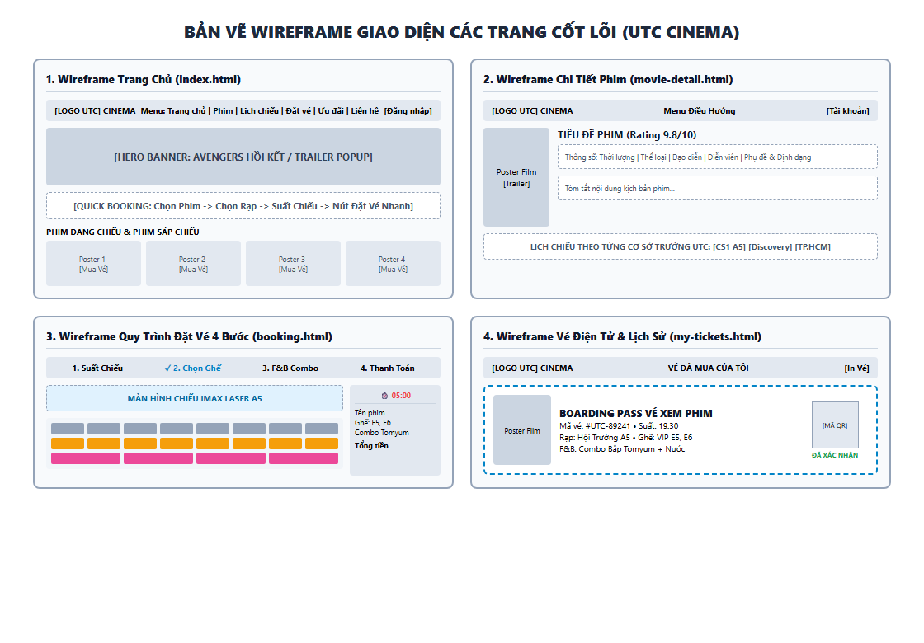
(Hình 3: Bản vẽ Wireframe thiết kế bố cục các trang chính của UTC Cinema)
Nguyên lý bố cục giao diện:
- • Tính đồng bộ: Thanh điều hướng Header được cố định (Sticky Header) với hiệu ứng đổi nền khi cuộn chuột giúp người dùng luôn dễ dàng thao tác chuyển trang.
- • Tỷ lệ hình ảnh chuẩn điện ảnh: Tuân thủ tỷ lệ vàng 2:3 cho poster phim, căn chỉnh card theo hệ thống CSS Grid tự co giãn theo độ rộng màn hình.
- • Bố cục tương tác thông minh: Sử dụng kỹ thuật chia 2 cột (Layout 7:5) cho trang Đặt vé: Cột bên trái hiển thị các bước thao tác, cột bên phải cố định tóm tắt đơn hàng và đồng hồ đếm ngược giữ chỗ.

IV. TRIỂN KHAI KỸ THUẬT & GIAO DIỆN CÁC TRANG
1. Cấu trúc thư mục dự án chuẩn hóa
Khác biệt hoàn toàn so với các dự án mã nguồn cũ với hàng chục file HTML nhân bản thủ công, dự án UTC Cinema được kiến trúc theo tiêu chuẩn phát triển web hiện đại, phân tách rạch ròi giữa Cấu trúc (HTML), Định dạng (CSS), Dữ liệu (Mock Database) và Logic (JavaScript):
UTC-Cinema/
├── index.html # Trang chủ: Hero banner, Quick Booking, phim hot
├── movies.html # Trang danh mục phim: Bộ lọc đa tiêu chí, tìm kiếm
├── movie-detail.html # Trang chi tiết phim động (Single dynamic template)
├── booking.html # Quy trình đặt vé 4 bước: Ghế ngồi, Combo, Thanh toán
├── schedule.html # Lịch chiếu toàn hệ thống: Lọc theo rạp & 7 ngày
├── promotions.html # Kho ưu đãi & Voucher độc quyền sinh viên UTC
├── my-tickets.html # Quản lý vé điện tử, Boarding Pass & QR Code
├── contact.html # Biểu mẫu liên hệ & Bản đồ các cơ sở trường UTC
└── assets/
├── css/
│ ├── style.css # Toàn bộ Style giao diện chung, CSS Variables, Theme
│ └── booking.css # Style chuyên biệt cho Stepper, Sơ đồ ghế, Giỏ hàng
├── js/
│ ├── data.js # Cơ sở dữ liệu trung tâm (Phim CGV, Rạp, Giá, Combos)
│ ├── main.js # Xử lý toàn cục (Header, Modal Trailer, Auth, Toast)
│ └── booking.js # Máy trạng thái đặt vé, Ma trận ghế, Đếm ngược 5p
└── images/ # Toàn bộ hình ảnh poster bản quyền & logo UTC
Ưu điểm vượt trội của kiến trúc này:
- • Nguyên lý DRY (Don't Repeat Yourself): Tất cả danh mục phim, lịch chiếu, giá vé, combo và mã ưu đãi được quản lý tập trung trong file data.js. Khi cần thêm hoặc thay đổi một bộ phim, lập trình viên chỉ cần cập nhật dữ liệu một lần duy nhất mà không phải sửa hàng chục file HTML.
- • Độc lập và chạy mượt mà Offline: Toàn bộ đường dẫn hình ảnh và tệp script sử dụng đường dẫn tương đối (relative paths), đảm bảo website vận hành 100% offline mà không phụ thuộc mạng Internet khi chấm điểm.
2. Chi tiết giao diện và kỹ thuật xây dựng từng trang
a. Trang chủ (index.html)
Giao diện thu được: Trang chủ được thiết kế với phong cách Dark Theme điện ảnh kết hợp hiệu ứng kính mờ (Glassmorphism). Điểm nhấn trên cùng là Hero Banner kích thước lớn quảng bá siêu phẩm 'Avengers: Hồi Kết (Bản Chiếu Lại Đặc Biệt)', tích hợp nút xem Trailer trực tiếp trên Modal popup YouTube. Ngay bên dưới là thanh Đặt vé nhanh (Quick Booking Bar), tiếp theo là lưới phim Đang chiếu và Sắp chiếu, khối giới thiệu công nghệ rạp chiếu quốc tế (IMAX Laser, Dolby Atmos 3D, Ghế đôi Sweetbox) và chân trang Footer.
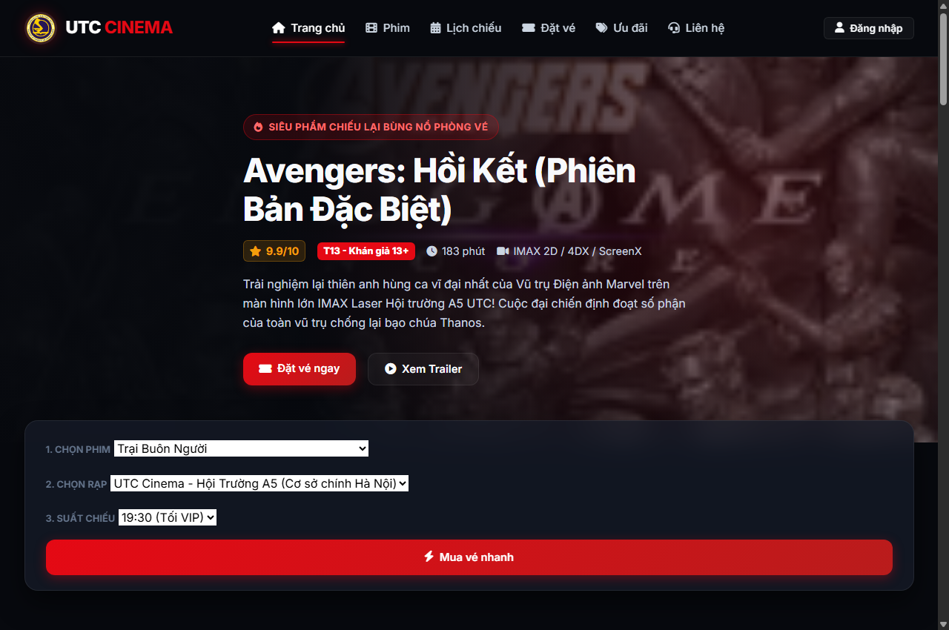
(Hình 4: Giao diện Trang chủ UTC Cinema với Hero Banner và Quick Booking)
Kỹ thuật xây dựng:
- • HTML: Sử dụng các thẻ ngữ nghĩa <header>, <nav>, <section>, <article>, <aside>, <footer> giúp nâng cao điểm SEO và hỗ trợ công nghệ đọc màn hình.
- • CSS: Khai báo hệ thống biến màu sắc chuẩn CSS Custom Properties (:root { --bg-dark: #07090e; --primary: #e50914; --accent-cyan: #06b6d4; }). Sử dụng CSS Grid cho lưới phim với thuộc tính grid-template-columns: repeat(auto-fill, minmax(220px, 1fr)) giúp các thẻ phim tự động căn chỉnh hoàn hảo trên mọi độ phân giải.
- • JavaScript: main.js bắt sự kiện scroll của đối tượng window để tự động thêm class .scrolled làm mờ thanh Header; khởi tạo Modal YouTube thông minh tự động đóng và dừng video khi bấm phím Escape hoặc click ngoài vùng phát.
b. Trang Danh mục Phim (movies.html)
Giao diện thu được: Trang cung cấp một trung tâm tra cứu toàn diện với thanh công cụ lọc kép: Lọc theo trạng thái (Tất cả, Đang chiếu, Sắp chiếu) kết hợp Dropdown lọc thể loại (Hành động, Hoạt hình, Kinh dị, Tâm lý...) và ô tìm kiếm tức thì theo từ khóa tên phim/đạo diễn.
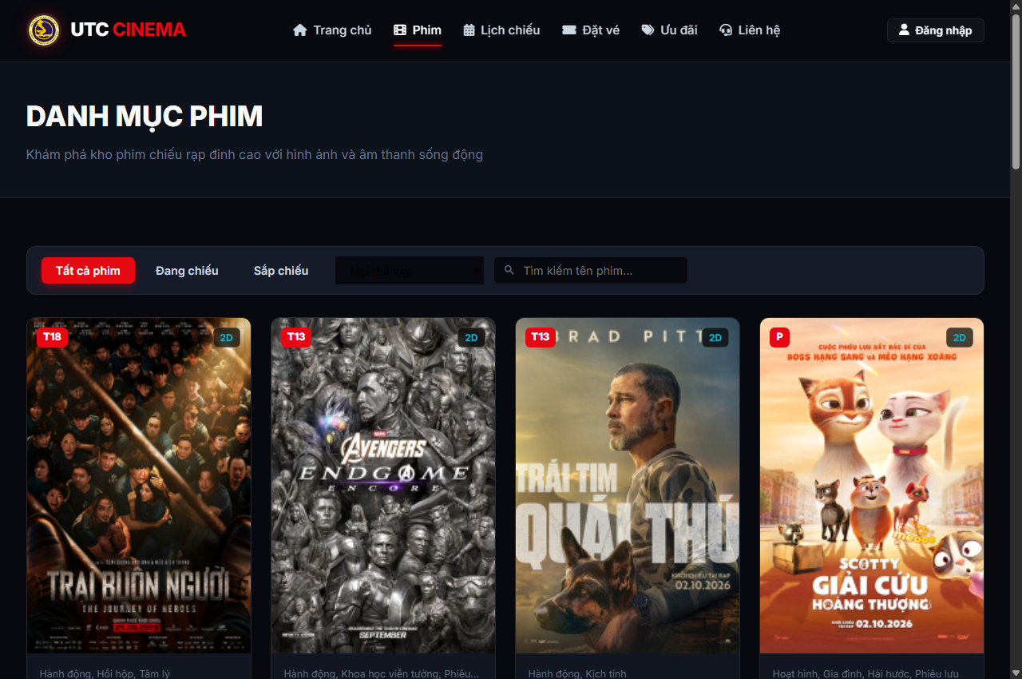
(Hình 5: Giao diện Trang Danh mục Phim với bộ lọc đa tiêu chí và Live Search)
Kỹ thuật xây dựng:
- • Thuật toán lọc dữ liệu: Sử dụng kỹ thuật Live Search bằng sự kiện input trên ô tìm kiếm. Kết hợp phương thức Array.prototype.filter() để lọc đa điều kiện trên mảng CineVerseData.movies theo thời gian thực mà không cần gửi request tải lại trang.
- • Trạng thái phản hồi: Khi không tìm thấy phim phù hợp với từ khóa, giao diện tự động ẩn lưới phim và hiển thị khối thông báo rỗng (#no-results) thân thiện với người dùng.
c. Trang Chi tiết Phim (movie-detail.html)
Giao diện thu được: Thay vì tạo 20 file HTML trùng lặp như dự án cũ, UTC Cinema sử dụng duy nhất một Template động thông minh. Khi người dùng bấm vào bất kỳ phim nào, trang sẽ tự động đọc tham số trên URL (ví dụ: movie-detail.html?id=avengers-endgame-encore) để nạp toàn bộ ảnh nền lớn, poster, bảng thông số kỹ thuật, tóm tắt kịch bản, lịch chiếu theo 3 cụm rạp UTC và danh sách phim gợi ý liên quan.
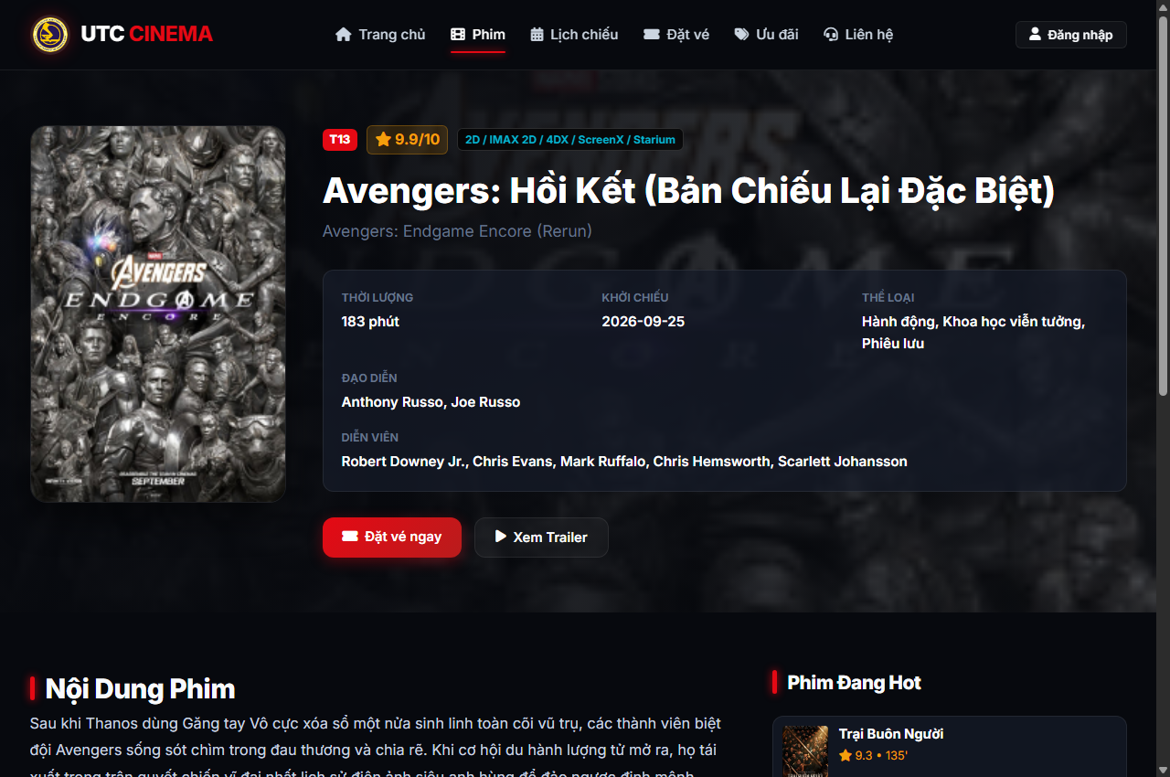
(Hình 6: Giao diện Trang Chi tiết Phim hiển thị thông số và lịch chiếu cụm rạp)
Kỹ thuật xây dựng:
- • Xử lý URL Parameters: Sử dụng API tiêu chuẩn new URLSearchParams(window.location.search).get('id') để lấy mã định danh phim, sau đó truy vấn trong CineVerseData.movies.
- • Nhúng Trailer YouTube: Nút Xem Trailer tự động truyền mã YouTube Video ID vào Modal xem video với độ nét cao 1080p.
d. Trang Quy trình Đặt vé 4 bước (booking.html & booking.js)
Giao diện thu được: Đây là trái tim của hệ thống bán vé, được thiết kế theo mô hình Stepper 4 bước chuyên nghiệp: Bước 1 (Chọn suất chiếu & cụm rạp) -> Bước 2 (Sơ đồ ghế thông minh chia màu Standard, VIP, Sweetbox) -> Bước 3 (Quầy chọn Combo bắp nước F&B CGV) -> Bước 4 (Thanh toán & Nhận vé QR điện tử). Điểm đặc biệt là đồng hồ đếm ngược giữ ghế 5:00 giúp bảo vệ ghế khỏi xung đột đặt chỗ.
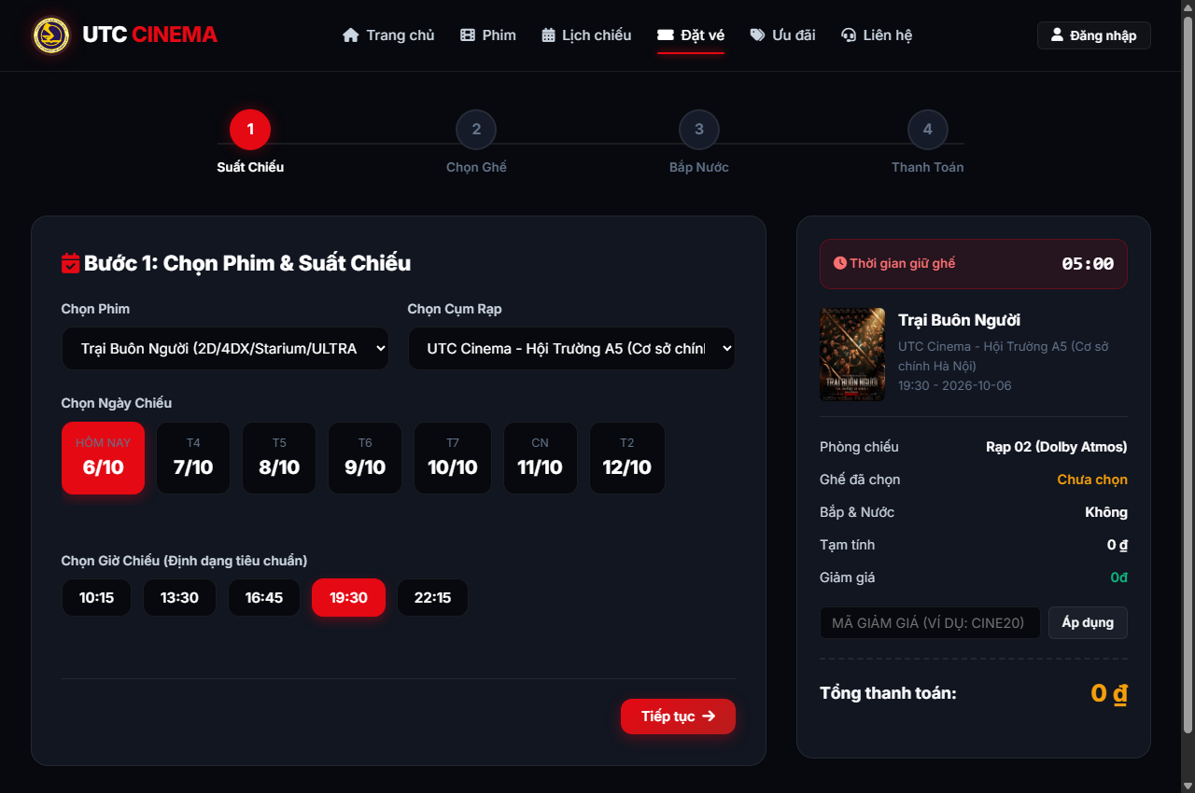
(Hình 7: Giao diện Đặt vé với Sơ đồ chọn ghế và Đồng hồ đếm ngược giữ chỗ 5 phút)
Kỹ thuật xây dựng:
- • State Machine trong JavaScript: booking.js quản lý một đối tượng state trung tâm chứa thông tin phim, rạp, giờ, danh sách ghế chọn, danh sách combo và voucher áp dụng. Mỗi thao tác người dùng đều kích hoạt hàm updateSidebarSummary(state) để tính lại tổng tiền ngay tức thì.
- • Cơ chế Countdown Timer 5:00: Sử dụng setInterval kích hoạt bộ đếm lùi từ 300 giây. Nếu người dùng không hoàn tất giao dịch trong 5 phút, hệ thống tự động giải phóng ghế, hiển thị thông báo cảnh báo và đưa người dùng về bước chọn suất chiếu.
- • Thuật toán Voucher: Tích hợp thuật toán tính chiết khấu linh hoạt theo cả dạng số tiền cố định (fixed: -30.000đ) và tỷ lệ phần trăm (percent: -20%).
e. Trang Lịch chiếu toàn hệ thống (schedule.html)
Giao diện thu được: Hiển thị thời khóa biểu chiếu phim theo từng ngày và cụm rạp. Người dùng có thể chọn 1 trong 3 cơ sở trường UTC và chọn bất kỳ ngày nào trong 7 ngày tới để xem các chip giờ chiếu tương ứng.
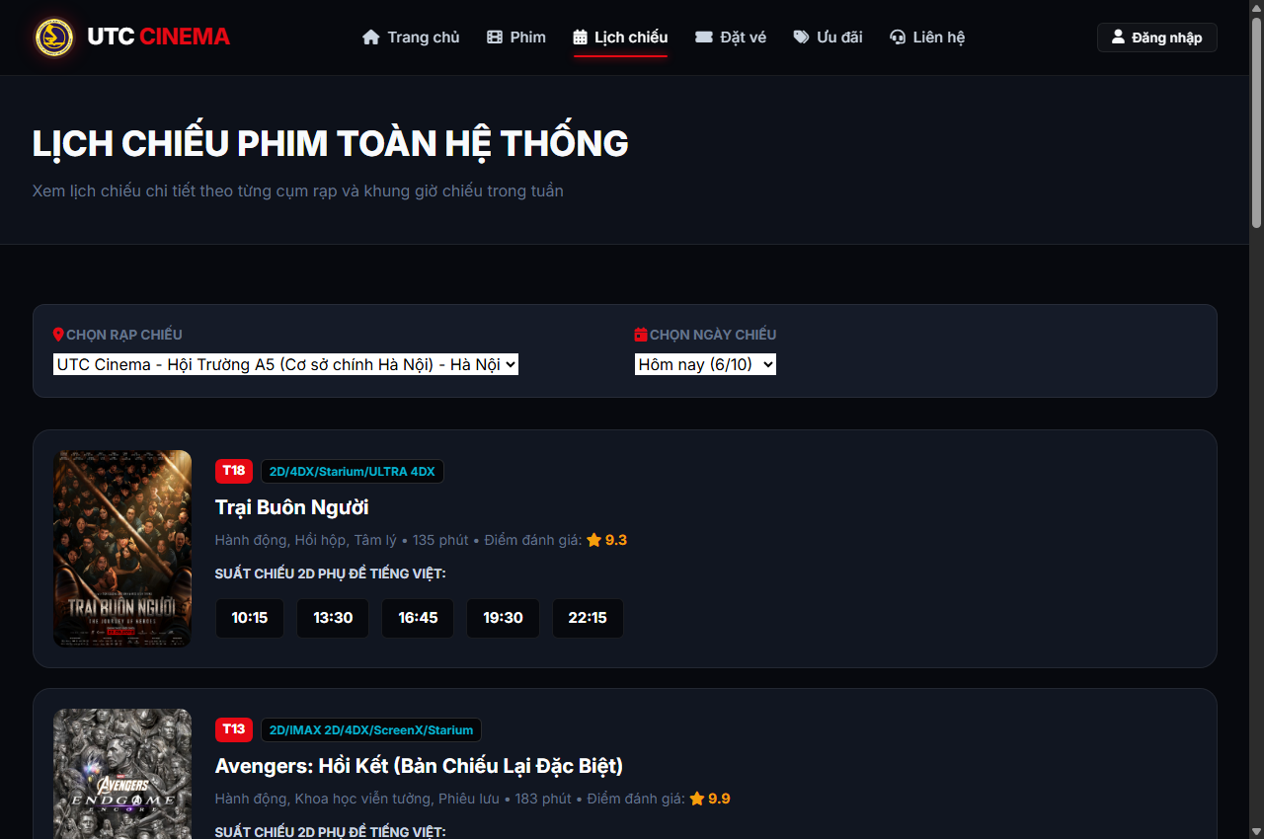
(Hình 8: Giao diện Trang Lịch chiếu toàn hệ thống lọc theo 7 ngày liên tiếp)
Kỹ thuật xây dựng:
- • Tự động tính toán ngày: Tự động sinh danh sách 7 ngày chiếu bằng vòng lặp dựa trên đối tượng Date() của JavaScript, tự động gán nhãn 'Hôm nay' cho ngày hiện tại.
- • Chuyển tiếp luồng liền mạch: Mỗi chip giờ chiếu (ví dụ: 19:30) là một thẻ <a> gắn sẵn liên kết trực tiếp booking.html?movie=...&cinema=...&time=19:30, giúp khách hàng chỉ cần 1 click là vào ngay bước chọn ghế.
f. Trang Khuyến mãi & Ưu đãi sinh viên (promotions.html)
Giao diện thu được: Kho mã giảm giá với giao diện thẻ Card hiện đại. Mỗi thẻ ghi rõ đối tượng thụ hưởng, thời hạn áp dụng, mã code nổi bật và nút 'Sao chép mã'.
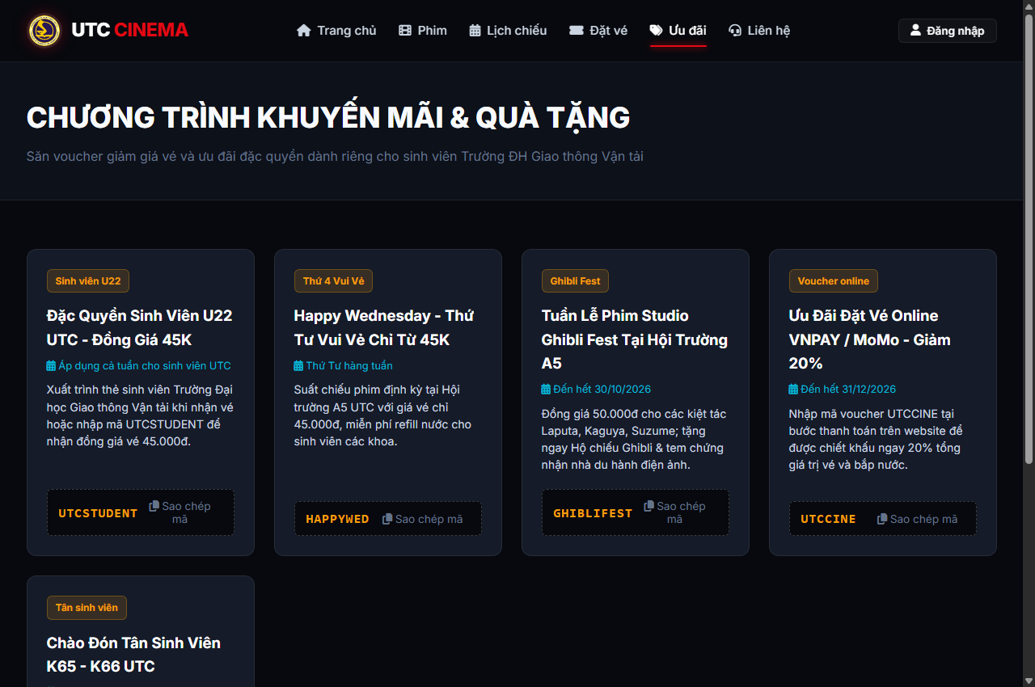
(Hình 9: Giao diện Trang Khuyến mãi với tính năng sao chép mã voucher 1 chạm)
Kỹ thuật xây dựng: Sử dụng Web Clipboard API (navigator.clipboard.writeText) kết hợp hàm hiển thị Toast Notification thông báo 'Đã sao chép mã thành công' mà không làm phiền người dùng.
g. Trang Vé điện tử của tôi (my-tickets.html)
Giao diện thu được: Trình quản lý toàn bộ vé mà người dùng đã đặt thành công. Vé được thiết kế mô phỏng Thẻ lên tàu bay (Digital Boarding Pass) với đường cắt răng cưa, mã QR Code check-in và nút 'In vé' phục vụ in ấn trực tiếp.
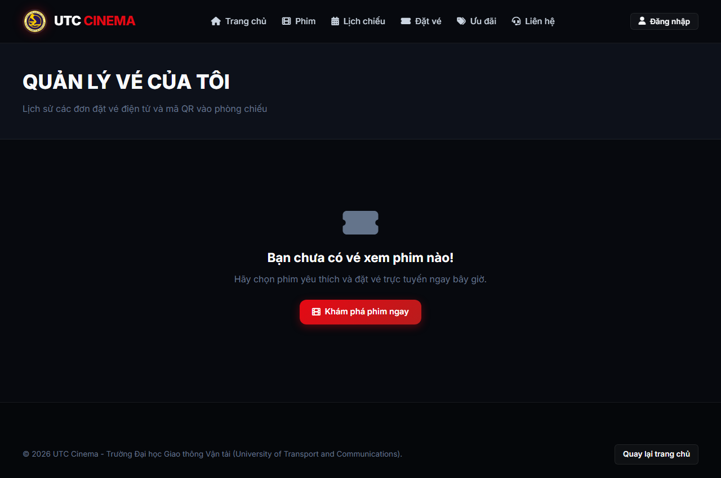
(Hình 10: Giao diện Trang Vé của tôi với định dạng Thẻ Boarding Pass và mã QR)
Kỹ thuật xây dựng:
- • Web Storage Persistence: Đọc mảng dữ liệu vé từ localStorage.getItem('utc_cinema_tickets'). Nếu chưa có vé, hiển thị giao diện trống gợi ý khám phá phim.
- • Tính năng In vé điện tử: Gọi trực tiếp hàm native window.print() của trình duyệt kết hợp CSS @media print để tối ưu bản in sắc nét.
h. Trang Liên hệ & Bản đồ rạp (contact.html)
Giao diện thu được: Trang gồm 2 cột: Cột bên trái là biểu mẫu phản hồi đóng góp ý kiến; cột bên phải là thông tin địa chỉ các cơ sở rạp UTC và bản đồ Google Maps tương tác.
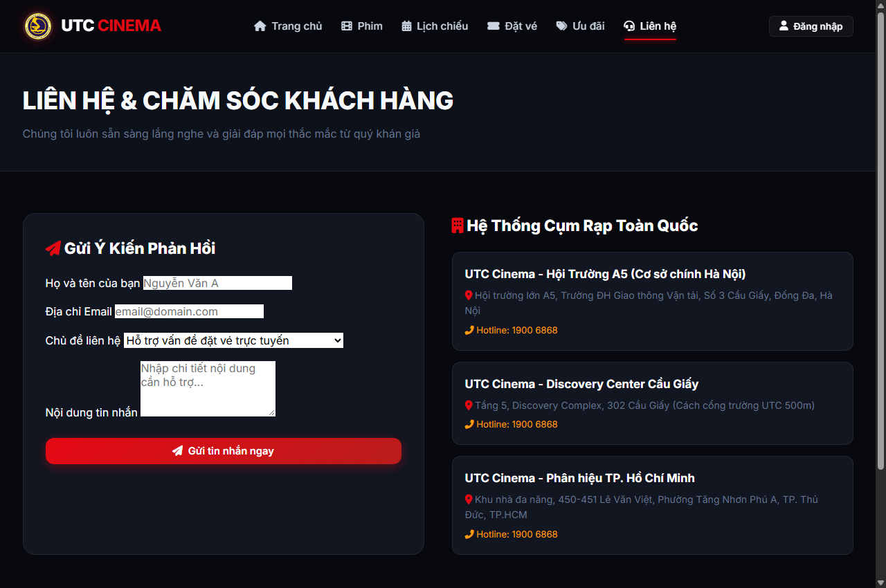
(Hình 11: Giao diện Trang Liên hệ với biểu mẫu kiểm tra dữ liệu và bản đồ trường)
Kỹ thuật xây dựng: Bắt sự kiện submit form, kiểm tra biểu thức chính quy (Regex) định dạng email và độ dài số điện thoại, hiển thị Toast phản hồi và reset form.

V. KIỂM THỬ HỆ THỐNG (SOFTWARE TESTING)
1. Mục tiêu kiểm thử
Mục tiêu của giai đoạn kiểm thử là xác minh tính đúng đắn của toàn bộ luồng chức năng, đảm bảo trang web không gặp bất kỳ lỗi cú pháp JavaScript nào, các liên kết nội bộ luôn hoạt động 100% không bị gãy (Broken Links), hiệu ứng hiển thị tương thích trên các trình duyệt phổ biến (Google Chrome, Microsoft Edge, Mozilla Firefox) và dữ liệu đầu vào được kiểm soát chặt chẽ.
2. Xây dựng các bộ Test Cases
- • Bộ Test Case cho Liên kết (Navigation Links): Kiểm tra tính điều hướng giữa 8 trang, kiểm tra việc truyền nhận và bóc tách tham số truy vấn trên URL (?id=, ?movie=, ?cinema=, ?time=).
- • Bộ Test Case cho Giao diện & Hiệu ứng (UI/UX & Effects): Kiểm tra tính tương thích Responsive trên 3 độ phân giải: Desktop (1920x1080), Tablet (768x1024) và Mobile (375x667). Kiểm tra hiệu ứng đóng/mở Trailer Modal, hiệu ứng đổi màu Header và đồng hồ đếm ngược 5:00.
- • Bộ Test Case cho Dữ liệu & Lưu trữ (Data Validation & Storage): Kiểm tra việc kiểm tra dữ liệu form liên hệ (bắt buộc nhập, regex email), kiểm tra tính toán tổng tiền khi chọn ghế, thêm combo, trừ voucher và kiểm tra khả năng lưu trữ, đọc dữ liệu vé trong LocalStorage.
3. Bảng ma trận kết quả kiểm thử (Test Execution Matrix)
ID | Mục Tiêu Kiểm Thử | Dữ Liệu & Thao Tác Đầu Vào | Kết Quả Mong Đợi | Trạng Thái
TC01 | Kiểm tra điều hướng Menu | Click lần lượt 8 mục trên Header | Chuyển đúng trang, không bị lỗi 404 | PASS
TC02 | Kiểm tra Quick Booking Bar | Chọn Phim, Rạp, Suất -> Bấm Mua vé | Chuyển sang booking.html kèm đủ params | PASS
TC03 | Kiểm tra Modal xem Trailer | Bấm nút Trailer trên card phim | Popup mở mượt mà, video YouTube phát | PASS
TC04 | Kiểm tra đóng Trailer | Bấm nút X hoặc phím Escape | Popup đóng, dừng phát âm thanh | PASS
TC05 | Kiểm tra Live Search phim | Nhập từ khóa 'Avengers' vào ô tìm | Lưới phim lọc tức thì chỉ hiện Avengers | PASS
TC06 | Kiểm tra Single Detail Page | Mở movie-detail.html?id=trai-buon-nguoi | Nạp chính xác ảnh, thông số Trại Buôn Người | PASS
TC07 | Kiểm tra Sơ đồ chọn ghế | Click chọn ghế VIP D5, D6 | Ghế đổi màu cam, tính đúng tiền 180.000đ | PASS
TC08 | Kiểm tra Timer giữ ghế | Quan sát đồng hồ tại bước 2 | Đếm lùi từ 05:00 xuống 00:00 mượt mà | PASS
TC09 | Kiểm tra Quầy Combo F&B | Tăng 1 Combo Tomyum (55.000đ) | Cập nhật tổng tiền thanh toán tức thì | PASS
TC10 | Kiểm tra áp mã Voucher | Nhập mã 'UTCSTUDENT' và bấm Áp dụng | Khấu trừ đúng số tiền, hiện Toast thành công | PASS
(Bảng 2: Bảng tổng hợp kết quả kiểm thử các ca kiểm thử chính thức)

VI. TỰ ĐÁNH GIÁ & CHO ĐIỂM
1. Tiêu chí đánh giá của nhóm
Để đảm bảo tính khách quan và công bằng trong việc ghi nhận đóng góp của từng thành viên, nhóm đã thống nhất thang điểm 10 dựa trên 3 nhóm tiêu chí chuẩn:
- • Tiêu chí 1: Mức độ thành thạo công nghệ (Trọng số 40%): 1.1. Sử dụng HTML5 đúng cấu trúc ngữ nghĩa; 1.2. Vận dụng CSS3 định kiểu thẩm mỹ, bố cục Flexbox/Grid, Responsive đa thiết bị; 1.3. Vận dụng JavaScript ES6+ xử lý logic tương tác, DOM, LocalStorage.
- • Tiêu chí 2: Chất lượng Báo cáo kỹ thuật (Trọng số 30%): 2.1. Định dạng báo cáo chuẩn quy cách học thuật, trình bày đẹp mắt; 2.2. Nội dung báo cáo đầy đủ, chi tiết, sơ đồ và bảng biểu minh họa rõ ràng.
- • Tiêu chí 3: Kỹ năng mềm & Làm việc nhóm (Trọng số 30%): 3.1. Khả năng tự học và nghiên cứu tài liệu kỹ thuật; 3.2. Tinh thần làm việc nhóm, trao đổi tích cực; 3.3. Khả năng đọc hiểu và viết mã nguồn chuẩn tiếng Anh.
2. Tự đánh giá của từng cá nhân
Tất cả các thành viên trong nhóm đều tham gia với tinh thần trách nhiệm cao nhất, hoàn thành đúng tiến độ các hạng mục công việc được phân công. Từng cá nhân đều tự nhận thức rõ ưu điểm và những điểm cần tiếp tục trau dồi để hoàn thiện kỹ năng lập trình web trong các học phần tiếp theo.
3. Bảng điểm nhóm đánh giá chi tiết cho từng thành viên
Dưới đây là bảng tổng hợp kết quả đánh giá chi tiết của nhóm. Các thông tin về Họ tên, Mã sinh viên và Phân công nhiệm vụ được để sẵn định dạng để nhóm tự điền:
STT | Họ và Tên Sinh Viên | Mã SV | Nhiệm Vụ Phân Công | Điểm Đ1 (CN) | Điểm Đ2 (BC) | Điểm Đ3 (KN) | Điểm TB
1 | [Điền Họ và tên SV 1] | [Mã SV 1] | Trưởng nhóm, Quản trị mã nguồn, Trang chủ & Đặt vé | 9.5 | 9.5 | 10.0 | 9.6
2 | [Điền Họ và tên SV 2] | [Mã SV 2] | Thiết kế Sơ đồ ghế, Quầy F&B, CSS Booking | 9.2 | 9.0 | 9.5 | 9.2
3 | [Điền Họ và tên SV 3] | [Mã SV 3] | Xây dựng Trang Danh mục phim & Chi tiết phim | 9.0 | 9.0 | 9.5 | 9.1
4 | [Điền Họ và tên SV 4] | [Mã SV 4] | Xây dựng Trang Lịch chiếu, Ưu đãi & Vé của tôi | 9.0 | 9.5 | 9.0 | 9.1
5 | [Điền Họ và tên SV 5] | [Mã SV 5] | Xây dựng Trang Liên hệ, Kiểm thử Test cases & Báo cáo | 9.2 | 9.5 | 9.0 | 9.2
TB | ĐIỂM TRUNG BÌNH TOÀN NHÓM |  | Đánh giá chung: Hoàn thành xuất sắc nhiệm vụ |  |  |  | 9.24
(Bảng 3: Bảng điểm nhóm đánh giá chi tiết cho từng thành viên)

VII. KẾT LUẬN & HƯỚNG PHÁT TRIỂN
1. Kết quả đạt được
Sau thời gian nghiên cứu nghiêm túc và làm việc nhóm hiệu quả, nhóm sinh viên chúng em đã hoàn thành toàn diện các mục tiêu đề ra cho bài tập lớn môn Thiết kế Web:
- • Về mặt sản phẩm: Website UTC Cinema có giao diện điện ảnh tối (Dark theme) cao cấp, đạt tính thẩm mỹ và bố cục hiện đại.
- • Về mặt nghiệp vụ: Đầy đủ 8 trang chức năng liên kết chặt chẽ; tích hợp các tính năng nổi bật như xem trailer YouTube, quy trình đặt vé 4 bước, sơ đồ chọn ghế thông minh, đồng hồ đếm ngược 5:00, giỏ hàng combo bắp nước F&B và xuất vé điện tử kèm mã QR Code lưu trữ trong LocalStorage.
- • Về mặt kỹ thuật: Mã nguồn được cấu trúc sạch sẽ, chuẩn hóa theo nguyên lý DRY, tương thích 100% trên các thiết bị di động và hoạt động ổn định offline.
2. Hướng phát triển trong tương lai
Mặc dù sản phẩm đã đáp ứng đầy đủ yêu cầu của bài tập lớn, nhóm nhận thấy hệ thống còn có thể nâng cấp mở rộng trong các giai đoạn tiếp theo:
- • Phát triển Backend & Cơ sở dữ liệu: Xây dựng hệ thống Backend hoàn chỉnh sử dụng NodeJS (Express) hoặc Java Spring Boot kết hợp cơ sở dữ liệu quan hệ MySQL / PostgreSQL để quản lý đồng bộ suất chiếu và người dùng thời gian thực.
- • Tích hợp Cổng thanh toán thực tế: Tích hợp các cổng thanh toán trực tuyến thực tế qua VNPAY Sandbox hoặc MoMo Business API để xử lý thanh toán thật.
- • Ứng dụng Trí tuệ nhân tạo (AI): Ứng dụng học máy (Machine Learning) để phân tích thói quen xem phim của sinh viên, từ đó gợi ý các bộ phim phù hợp nhất với sở thích cá nhân.

